Администрация Спиринского сельсовета
Ордынского района Новосибирской области
ВЕСТНИК № 11/4

29.11.2023 года

Уважаемые жители Спиринского сельсовета! Приглашаем Вас 21 декабря 2023 года в 16 часов принять участие в публичных слушаниях, которые состоятся в Спиринском ДК по адресу: село Спирино, ул.Ленина, 103
Публичные слушания проводятся по обсуждению проекта бюджета Спиринского сельсовета Ордынского района Новосибирской области на 2024 год и плановый период 2025 и 2026 годов.
Рабочая группа по организации и проведению публичных слушаний находится по адресу: ул.Ленина, 86, администрация Спиринского сельсовета Ордынского района, контактные телефоны: 47-422, 47-431.
Публикация (обнародование) полного текста проекта правового акта размещена на сайте администрации Спиринского сельсовета Ордынского района Новосибирской области по адресу: https://spirino.nso.ru/ и в печатном издании органов местного самоуправления Спиринского сельсовета Ордынского района Новосибирской области «Вестник».
Прием предложений начинается с момента опубликования и заканчивается в 17-00 часов 17 декабря 2023 года. Письменные предложения направляются по адресу: село Спирино, ул.Ленина, 86.
Предложения оформляются в письменном виде с указанием конкретных формулировок.
ПРЕДЛОЖЕНИЯ ПО ПРОЕКТУ ВЫНОСИМОМУ НА ПУБЛИЧНЫЕ СЛУШАНИЯ
№ п/п. | Текст структурной единицы проекта | Содержание предложения | Обоснование необходимости учесть данное предложение
1
2
Фамилия, имя, отчество ______________________________________________
Дата рождения ______________________________________________________
Адрес места жительства, контактный телефон ___________________________
Личная подпись и дата _______________________________________________
Жители МО, желающие выступить по обсуждаемой теме должны письменно известить о своем намерении рабочую группу за 3 дня до даты проведения слушаний.
Председатель рабочей группы Т.И.Соколова - заместитель главы администрации Спиринского сельсовета Ордынского района Новосибирской области, тел.47-422.
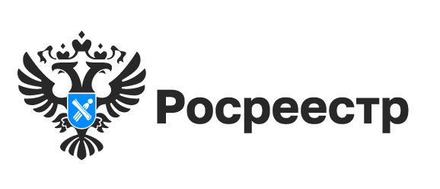
Кадастровая оценка объектов капитального строительства в Новосибирске
В 2023 году в Новосибирской области проводится государственная кадастровая оценка всех объектов капитального строительства: зданий, помещений, сооружений, объектов незавершенного строительства, машино-мест. Переоценено более 1,9 млн. объектов. Новосибирский Росреестр объяснит с чем связана кадастровая оценка.
Кадастровая оценка объектов капитального строительства в регионе проводится в третий раз, последняя массовая оценка таких объектов была проведена более 5 лет назад.
Решение о проведении в регионе в 2023 году государственной кадастровой оценки объектов капитального строительства было принято в октябре 2021 года департаментом имущества и земельных отношений Новосибирской области, а работы выполняет подведомственное ему государственное бюджетное учреждение Новосибирской области «Новосибирский центр кадастровой оценки и инвентаризации» (ГБУ НСО «ЦКО и БТИ»).
«Впервые государственная кадастровая оценка объектов капитального строительства проводится в рамках единого цикла оценки на единую дату по одной методике для всей страны. В последующем государственная кадастровая оценка будет проходить каждые четыре года», – пояснила заместитель руководителя Управления Росреестра по Новосибирской области Наталья Зайцева.
Кадастровая стоимость будет влиять на размер налога на имущество. Кроме этого, она используется и для расчета величины госпошлины при оформлении наследства, расчета размера арендной планы за использование земельных участков, находящихся в государственной или муниципальной собственности, расчета компенсации при изъятии недвижимости для государственных нужд, при утрате объекта в связи со стихийными бедствиями, при расчете выкупной цены недвижимости у государства.
«На величину кадастровой стоимости влияют разные факторы: площадь, местоположение, этаж, год постройки, наличие коммуникаций, транспортная доступность и другие. Перечень ценообразующих факторов, которые учитываются при оценке, зависит от назначения объекта и его местоположения», – поделилась информацией директор ГБУ НСО «ЦКО и БТИ» Татьяна Лапина.
Новая кадастровая стоимость объектов капитального строительства будет применяться с января 2024 года.
Узнать кадастровую стоимость можно на сайте Росреестра с помощью простых и удобных сервисов:
«Справочная информация по объектам недвижимости в режиме online».
С помощью этого сервиса можно узнать кадастровую стоимость земельных участков, объектов капитального строительства, в том числе помещений. Поиск проводится как по номеру объекта недвижимости, так и по его адресу.
«Публичная кадастровая карта» — сервис позволит узнать кадастровую стоимость земельных участков и объектов капитального строительства (зданий, сооружений). Достаточно выбрать любой объект на карте и ознакомиться с данными о нем, в том числе и с его кадастровой стоимостью.
«Получение сведений из фонда данных государственной кадастровой оценки». Данный сервис позволит узнать информацию о кадастровой стоимости объектов недвижимости, содержащуюся в фонде данных государственной кадастровой оценки.
Получить сведения о кадастровой стоимости объектов недвижимости можно, запросив выписку из Единого государственного реестра недвижимости в офисах центра «Мои Документы», на сайте Росреестра, или на портале Госуслуг. Выписка о кадастровой стоимости предоставляется бесплатно по запросам любых лиц.
материал подготовлен Управлением Росреестра
Новосибирский Росреестр – на Платформе обратной связи

Уже почти год назад – в декабре 2022 года Управление Росреестра по Новосибирской области подключилось к работе в цифровой Платформе обратной связи. Это цифровая платформа, интегрированная с Единым порталом государственных и муниципальных услуг (ЕПГУ). Сервис призван сделать взаимодействие Росреестра и заявителя простым и эффективным, с помощью платформы жители региона могут отправить свой вопрос или предложения по вопросам деятельности ведомства.
Задать вопрос через ПОС можно в любое время с любого устройства, имеющего выход в интернет:
– на сайте Росреестра – с помощью виджета «Госуслуги, решаем вместе» на главной странице сайта;
– на портале госуслуг – в личном кабинете, раздел «Выскажи свое мнение»/ «Решаем вместе»;
– через мобильное приложение «Госуслуги, решаем вместе».
В сообщении необходимо указать фамилию, имя, отчество, адрес, телефон и электронную почту. Это нужно для того, чтобы можно было связаться с заявителем и уточнить детали. Суть вопроса излагается кратко, но информации должно быть достаточно для понимания вопроса и разрешения проблемной ситуации. В одном сообщении лучше описать одну проблему, предложение или вопрос, здесь же можно разместить файлы, содержащие дополнительную информацию по направляемому сообщению. Если вопросов несколько, их лучше изложить в отдельных сообщениях.
«С момента внедрения платформы обратной связи в новосибирский Росреестр поступило уже около 3000 сообщений, популярность ПОС растет. Так, если в течение декабря-марта обратился 51 новосибирец, то за апрель-июнь поступило 1025 сообщений, а в июле-октябре уже 1840. Подавляющее большинство сообщений было связано с отсутствием сведений об объектах недвижимости заявителя в его личном кабинете на госуслугах. Вопросы, требующие оперативного решения, рассматриваются и десятидневный срок, срок рассмотрения остальных категорий сообщений не превышает тридцати дней», - сообщила заместитель руководителя новосибирского Росреестра Наталья Зайцева.

материал подготовлен УправлениемРосреестра по Новосибирской области

Об Управлении Росреестра по Новосибирской области
Управление Федеральной службы государственной регистрации, кадастра и картографии по Новосибирской области (Управление Росреестра по Новосибирской области) является территориальным органом федерального органа исполнительной власти, осуществляющим функции по государственной регистрации прав на недвижимое имущество и сделок с ним, государственному кадастровому учету недвижимого имущества, по оказанию государственных услуг в сфере осуществления государственной регистрации прав на недвижимое имущество и государственного кадастрового учета недвижимого имущества, землеустройства, государственного мониторинга земель, лицензирования геодезической и картографической деятельности, а также функции в сфере геодезии и картографии, наименований географических объектов, по федеральному государственному контролю (надзору) в области геодезии и картографии, федеральному государственному земельному контролю (надзору), государственной кадастровой оценке объектов недвижимости, федеральному государственному контролю (надзору) за деятельностью саморегулируемых организаций. Руководителем Управления Росреестра по Новосибирской области является Светлана Евгеньевна Рягузова.

Контакты для СМИ:
Управление Росреестра по Новосибирской области
630091, г.Новосибирск, ул.Державина, д. 28
Электронная почта:
oko@54upr.rosreestr.ru
Сайт: Росреестр
Соцсети: ВКонтакте, Одноклассники, Яндекс.Дзен, Телеграм
О профилактике пожаров на территории Новосибирской области

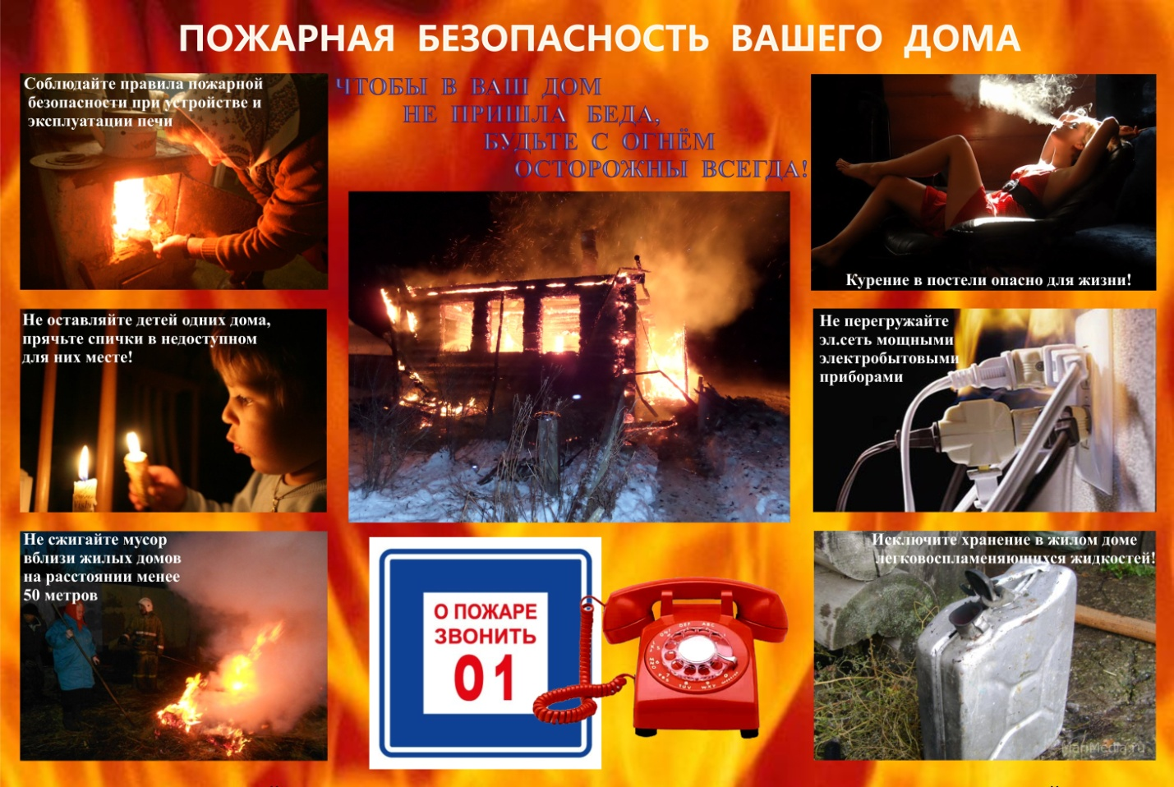

Единая дежурная диспетчерская служба Ордынского района –
23-302. Пожарная служба - 01, с мобильного - 010, 112. Полиция - 02, с мобильного - 020, дежурная часть 23-202. Скорая медицинская помощь - 03, с мобильного – 030, пожарно-спасательная часть –21-691
материал подготовлен Ордынским отделом Управления Росреестра
по Новосибирской области

Экосистема цифровых услуг Росреестра: от прошлого к настоящему

Возможность регистрации недвижимости в электронном виде появилась в 2015 году: тогда таких обращений в новосибирский Росреестр поступило не более 500.
Спустя три года цифра выросла до 65 000, а сегодня достигла значения 250 000 обращений в год — это 50% заявителей, которые обращаются за получением услуг по регистрации недвижимости в режиме онлайн.
Удобство и скорость, прозрачность процессов и достоверность данных – главные приоритеты ведомства в данном направлении, которые успешно реализованы.
Банки, кадастровые инженеры и риелторы занимают активную партнерскую позицию и предлагают своим клиентам через дистанционные каналы обслуживания упростить электронный процесс получения услуг.
«Защита информации на сайте Росреестра находится под особым контролем. Благодаря использованию современных технологий в области цифровой безопасности, сервисов авторизации и проверки электронных подписей обеспечена конфиденциальность и защищенность личных данных заявителей. Цифровизация государственных услуг снижает нагрузку на инфраструктуру ведомства, что экономит время и средства всем сторонам взаимодействия. Получить необходимую услугу становится удобнее и быстрее, все действия по работе с сервисами максимально упрощены и понятны», – отмечает заместитель руководителя Управления Росреестра по Новосибирской области Наталья Ивчатова.

Новосибирский Росреестр проводит открытый урок по электронным услугам

8 декабря Управление Росреестра по Новосибирской области проведет открытый урок, на котором специалисты расскажут о подаче документов в электронном виде для осуществления государственного кадастрового учета и государственной регистрации прав, а также ответят на интересующие вопросы.
Для участия в открытом уроке необходимо оставить свою заявку по ссылке в срок до 30.11.2023и указать:
- тип интересующей услуги (кадастровый учет, регистрация прав, кадастровый учет с одновременной регистрацией прав);
- объект недвижимости, в отношении которого планируется обратиться за услугой в электронном виде (земельный участок, объект капитального строительства, жилое / нежилое помещение, объект долевого участия в строительстве и т.д.);
- контактные данные участника (наименование юридического лица, ФИО, должность, номер телефона и адрес электронной почты);
- иная информация.
Открытый урок пройдет дистанционно 8 декабря в 10 ч. (продолжительностьурока 60 минут). Ссылка для участия будет направлена по указанному в заявке адресу электронной почты.

материал подготовлен УправлениемРосреестра по Новосибирской области

Об Управлении Росреестра по Новосибирской области
Управление Федеральной службы государственной регистрации, кадастра и картографии по Новосибирской области (Управление Росреестра по Новосибирской области) является территориальным органом федерального органа исполнительной власти, осуществляющим функции по государственной регистрации прав на недвижимое имущество и сделок с ним, государственному кадастровому учету недвижимого имущества, по оказанию государственных услуг в сфере осуществления государственной регистрации прав на недвижимое имущество и государственного кадастрового учета недвижимого имущества, землеустройства, государственного мониторинга земель, лицензирования геодезической и картографической деятельности, а также функции в сфере геодезии и картографии, наименований географических объектов, по федеральному государственному контролю (надзору) в области геодезии и картографии, федеральному государственному земельному контролю (надзору), государственной кадастровой оценке объектов недвижимости, федеральному государственному контролю (надзору) за деятельностью саморегулируемых организаций. Руководителем Управления Росреестра по Новосибирской области является Светлана Евгеньевна Рягузова.

Контакты для СМИ:
Управление Росреестра по Новосибирской области
630091, г.Новосибирск, ул.Державина, д. 28
Электронная почта:
oko@54upr.rosreestr.ru
Сайт: Росреестр
Соцсети: ВКонтакте, Одноклассники, Яндекс.Дзен, Телеграм

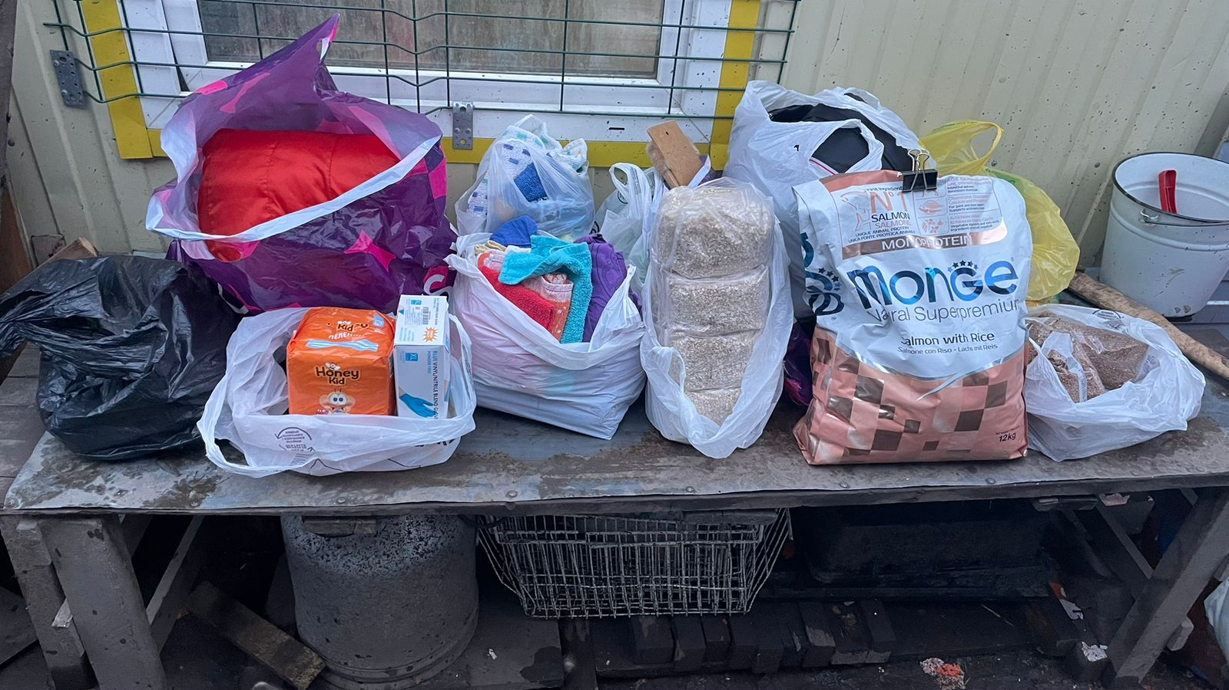
Новосибирский филиал ППК Роскадастр оказал помощь приюту для бездомных животных
Сотрудники филиала проявили свою заботу о бездомных животных, оказав помощь местному приюту. В рамках благотворительной акции, сотрудники собрали пожертвования в виде корма, медикаментов и других необходимых вещей для животных.
Приют, который находится на территории Новосибирской области, принимает на себя заботу о бездомных животных, предоставляя им временное жилье, корм и лечение. Однако, без помощи добрых людей, работа приюта была бы невозможна.
Такая благотворительная акция не только помогла приюту, но и показала, что сотрудники филиала не только профессионалы в своей работе, но и заботливые люди, готовые помочь тем, кто нуждается в помощи.

Реестр недвижимости Новосибирска пополнился сведениями о более 25 тысячах объектов

Это результат комплексных кадастровых работ, проведенных в Новосибирской области в 2022 и 2023 годах.
На территории региона уже четыре года проводятся комплексные кадастровые работы, в рамках которых устанавливаются точные границы земельных участков, местоположение зданий и сооружений на них, связи объектов капитального строительства с земельными участками. Все сведения вносятся в Единый государственный реестр недвижимости.
В 2023 году в Новосибирской области проведено самое массовое обследование территорий. Работы проводились за счет средств федерального и регионального бюджетов, в 2023 году объем таких средств для региона составил почти 15 млн рублей.
Работы проведены в отношении 311 кадастровых кварталов, включающих более 25 тысяч объектов в Барабинском, Венгеровском, Искитимском, Колыванском, Коченевском, Маслянинском, Мошковском, Тогучинском, Новосибирском, Черепановском, Чистоозерном районах Новосибирской области.
Заказчиком комплексных кадастровых работ в области выступает департамент имущественных и земельных отношений Новосибирской области.
«Комплексные кадастровые работы позволили сэкономить денежные средства граждан для проведения межевания своих участков, уточнения их границ, дополнительных обращений в органы власти для внесения актуальных сведений об объектах недвижимости», - отметил заместитель руководителя департамента земельных и имущественных отношений Новосибирской области Павел Комаров.
В результате комплексных кадастровых работ с начала года в реестре недвижимости исправлено более 6 тысяч реестровых ошибок.
Как сообщила руководитель Управления Росреестра по Новосибирской области Светлана Рягузова: «Комплексные кадастровые работы – это эффективный инструмент по формированию точных данных о земле и объектах капитального строительства, которые защитят их владельцев от споров и судебных разбирательств, будут способствовать эффективному развитию территорий, повышению инвестиционной привлекательности региона. Все мероприятия проводятся в том числе в рамках реализации госпрограммы «Национальная система пространственных данных»».
Совместная работа Управления Росреестра по Новосибирской области и региональных властей по организации проведения комплексных кадастровых работ на территории области будет продолжена в 2024 году.
С информацией о проведении в Новосибирской области комплексных кадастровых работ можно ознакомиться на официальном сайте Росреестра в разделе «Открытая служба».

___________________________________________
______________________________________________________________________________________
__________________________________________________________________________________
НАШ АДРЕС И ТЕЛЕФОНЫ
633291, НОВОСИБИРСКАЯ ОБЛАСТЬ
ОРДЫНСКИЙ РАЙОН
СЕЛО СПИРИНО УЛИЦА ЛЕНИНА № 86
ТЕЛ\ФАКС (8- 383-59) 47-422
ТЕЛ. (8-383-59) 47-431
РАСПРОСТРАНЯЕТСЯ БЕСПЛАТНО
Тираж 20 экз.

